Česká Wčela.

Číslo 21 Milá mi zem poswátná, kterauž zowu wlastí, Dne 9. června 2014
milé mi lůno wážné, kde odpočíwají
ostatky sláwy české.
J.Kamenický.

*****************************************************************************************************
Sotva skončily volby, hoši a děvčata, co nám vládnou, se už zase bijí v prsa.
Ale kdo vlastně vyhrál? Oni? Vždyť k EU volbám přišli nejspíš jen členové a skalní příznivci stran a navíc pár těch, co ( naivně?) věřili, že svojí podporou postrčí svého favorita – do Brusele…

Porážka většiny

Eduard Seibert
Národní listy - 31. května 2014
Je to ale jinak, dámy a pánové, Vy jste to projeli, Vy všichni zvolení nadrovnoprávní politici na celé čáře – volit nepřišlo 82% voličů! Vy myslíte, že nevíme, že se Vám to hodilo? Abychom si rozuměli, Vám, voleným parlamentním šíbrům a politikům, na Vás závislých partajním sluhům se to hodilo – a nejspíš to byl i záměr otrávit voliče vnitrostátní politikou…
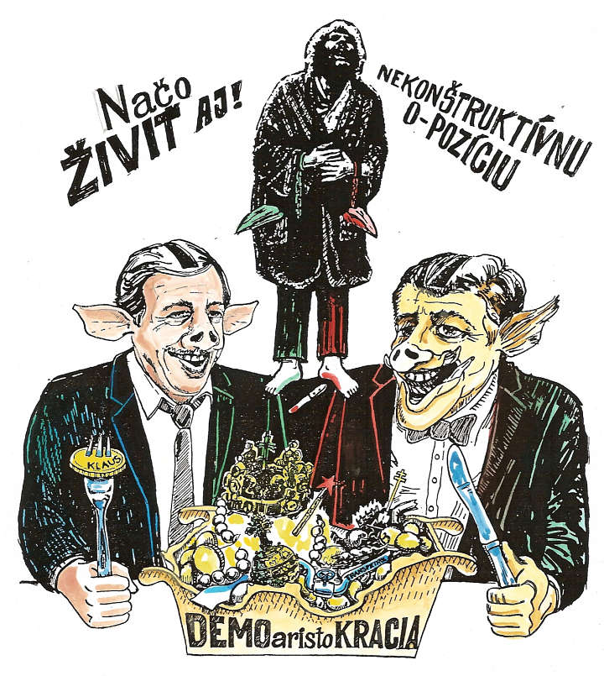
Ale ještě jsme tu také my, míň rovnoprávní. A my dobře víme, že bohužel i do těchto voleb je zákon manipulativní. Pochybuji, že kdyby volič mohl ze všech kandidátů vybrat své dva, nebo tři kandidáty bez ohledu na stranu, že by účast byla tak malá! Jsem přesvědčen, bez ohledu na počty “kroužků“, že sestava zvolených by byla zcela jiná. Ale co na tom, kolik bylo voličů – když těch jednadvacet vyvolených tam bude za současného zákona volby stran ať při 10ti, tak i při 90 % účasti…
Takže teď alespoň vidíme sestavu královsky placených vyvolených, do které 82% voličů vůbec nezasáhlo! Ti se dnes jistě diví, že např. za stranu šťopek na čele s “knížetem“, který restituoval pod r. 48, Kalouskem, za kterým jsou tři neobjasněné vraždy, se stal poslancem EU převlečený rudokožec Štětina, ale také nedávný ódéesák a přítel masmediálního žoldáka, manipulujícího veřejné mínění prostřednictvím prolhané ČT, Moravce – Pospíšil! To už jste zapomněli vy, co jste ho kroužkovali, kdo protlačil paskvil Nový občanský zákoník a hlavně kdo zaretušoval v Plzni rozdávání titulů ???
Byl jsem na několika soudech s bachařem Vondruškou. Po několika letech byl zproštěn obvinění. To cosi svědčí o našem soudnictví. U druhého stání celý den seděl v předsíni soudního sálu jako svědek bývalý mukl, který s invalidním vozíkem přijel do Liberce z Plzně. Nebyl předvolán a vyslechnut, ale při dalším stání byli vyslechnuti dva spolubachaři, kteří samozřejmě tvrdili, že se v Minkovicích vězni nebili. Na samotkách, kam byli vězni k exekuci dovlečeni, asistovali vězni, nebo bachaři? A tahle svoloč, bachaři, esenbáci a estébáci jedno hnízdo měli i jedno přesvědčení. Ti estébáci, co svědčili Babišovi, ho prý ani neznali, nic si nepamatují. Ani tohle vám voliči Ano nedošlo a nevadí? Proč to píšu? Vy máte krátkou paměť, nebo nechcete vědět, či snad jste taky z toho hnízda??? Lidi se za života mnoho nemění. Jak českej Honza k bohatství přišel je krásná pohádka, ta o Babišovi jako vejce vejci podobná… A copak soudruh Telička “vybojoval“ pro ČR v EU, že jste mu dali hlasy?? Ale když on vypadá tak rozumně, řekla mi jedna teta ve špitále u nás….
Že jsou socani plni převlečených komančů je známo, proto svůj k svému – soudruh Keller je jistě ta jejich správná a pravá – vlastně levá hvězdná figurka…Myslím, že jim také jejich voliči částečně vrátili podvod s proklamacemi před volbami o církevních restitucích. Zajímavé jen je, že tihle zvolení hoši a děvčata nás mají po volbách za obtížný hmyz. Napsal jsem jak Sobotkovi, tak Gajdůškové, proč alespoň neprosadí malou novelu – tedy předkupní právo státu na restituovaný majetek, která by bránila šmelině, Že by socani byli do očekávaných šmelin namočeni? Také nevěříte, že? Faktem je, že také žádná odezva na můj návrh….
Že za komunisty je tam zase soudruh Ransdorf je nejen jejich, ale i naše vizitka – a může se hájit v TV jak chce. Spící a maličko podvádějící rváček, doma zadlužený v ní může básnit, co chce… Narážím na to, že naše ostuda je, že ještě stále komanče máme v parlamentu. A ti dva hoši z “mrtvé“ ODS? – já jim opravdu tu trafiku nezávidím, ani jejich straně osud…
Jediné potěšení mám ze Svobodného Macha. Věřím, že tam bude opravdu bojovat za svobodu, naši! A radost mám, že se tam naopak nedostali zelení – ti byli tak chtiví, že se snad smekli na zelené louce.
Tak a konečně Úsvit. Ten jistě doplatil na to, že své kandidáty nevolí, ale jmenuje je císař Tomio (konečně snad zmizí jméno vůdce z názvu – už dávno mělo zmizet), on je ale také odvolává!! A to dost nešťastně těsně před volbami. Jistě i to mělo dopad na výsledek, snad příznivci a potenciální voliči již procitají také ze snu o Přímé demokracii. Oni totiž nebyli voleni ve straně Přímé demokracie ani kandidáti do parlamentu ČR, ani sestavení kandidátek nemohli členové ovlivnit, žádní dodnes ani po roce, vyjma devíti, nejsou, tedy ani nebyli voleni kandidáti do EU parlamentu. Byli Přímo jmenováni, s demokracií to nemá nic společného, tedy natož přímou. A může o tom dnes po volbách Tomio přednášet jakékoli rétorické cvičení o tom, že chce prosazovat přímé volby starostů, hejtmanů, odvolatelnost – věrohodnost tohoto tvrzení ale skutky (interně nevolení, ale jmenovaní lídři, kandidáti) popírají a věřím, že i právě proto výsledek voleb do EU mluví za vše.
Musím tu uvést, že mám dlouholeté zkušenosti z práce v komunální politice a nabídl jsem prostřednictvím stránek Hnutí Úsvit i na adresu Tomia již před půldruhým měsícem, že zpracuji, nebo pomůžu zpracovat § znění zákona do komunálních voleb s přímou volbou starosty a s odvolatelností – ale dodnes hrobové ticho…
Protože mne přímá demokracie zajímá už od r. 94, kdy jsem se s posměchem na kongresu ODS zmínil o přímé volbě starostů, jako vtažení voličů do rozhodování v obcích, bedlivě jsem sledoval Veverky, lákající voliče na změnu a přímé volby a teď samozřejmě sleduji i Úsvit. Už by se měli jeho příznivci probudit a konat, pokud vědí co a ne jen fandit…
Ale podstatní jsou dnes ti, kteří se voleb neúčastnili a které dnes v Evropě bude přes jejich neúčast zastupovat minorita vyvolených. Je všechny může utěšovat, že tam ti naši dobře placení spáči stejně neotáčí kolem dějin…A myslím, že se stejně jako dosud o jejich práci mnoho nedozvíme. Ale to je velká škoda…

Nebuďme lhostejní k osudu druhých
Pavel Havlíček
6. června 2014
TV Prima - Očima Josefa Klímy - díl č. 20
play.iprima.cz/ocima-josefa-klimy/ocima-josefa-klimy-20
_________________________________________________
Ve 20. dílu pořadu "Očima Josefa Klímy", vysílaném na TV Prima 4. 6. 2014, jsme měli možnost poznat hned na několika příkladech skutečnosti, dokumentující současnou zoufalou situaci v naší zemi, a hlavně bezmocnost občanů proti nebetyčné drzosti podvodníků a zlodějů.
Hned úvodní reportáž přináší případ solárního barona Martina Hofmana, který vybral od několika soukromníků i obcí miliónové zálohy na stavbu 16 - 18 větrných elektráren, i když předem věděl, že se mohou postavit nanejvýš dvě. I poté, když zjistili, že s větrnými elektrárnami nemají šanci a snažili se následně upravit projekt větrných elektráren na solární, stejně jim peníze, které mu poslali, dnes odmítá vracet, a vymlouvá se na nezdařený investiční záměr, přičemž se zaštiťuje známostí s prezidentem a dalšími vlivnými lidmi.
Mezi těmi, kdo doplatili na důvěru v tohoto podvodníka, je bohužel i náš přítel, starosta Vítějevsi na Vysočině Petr Havlíček. Deset obcí složilo na výstavbu 12 větrných elektráren 680.000 Kč, ale žádná z nich se nepostavila. Zálohu obcím však Hofman nevrátil, ale stavební povolení na ně už vlastní a platit za ně nemusí.
V další reportáži (od stopáže 26.10 min.) pak můžeme sledovat šokující zážitky Čechoameričanky Martiny Perner, která po návratu do vlasti poznala na vlastní kůži, kolik zlodějů dnes číhá na každém kroku na svou kořist. Je naprosto šokována z toho, jak je zde člověk neustále vystaven útokům zlodějů a podvodníků. To, co my tu každodenně zažíváme, je však pro kteréhokoli cizince, přicházejícího z civilizované země, naprostým šokem, stejně, jako to, jak se u nás lidé chovají k sobě navzájem.
Celou reportáží se jako červená nit vine příběh toho, jak jsou mnozí z nás lhostejní k tomu, když dva Klímovi lidé naoko kradou v samoobsluze, a čekají, kolik lidí kolem to zaregistruje a oznámí.
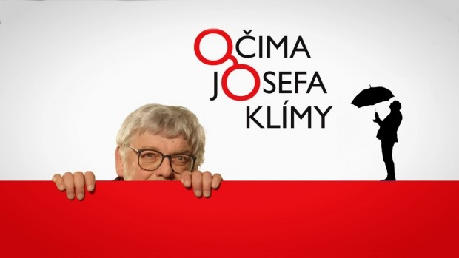
Nebuďme lhostejní svému okolí, zejména lumpárnám a zlodějnám, které se kolem nás dějí.
Nevšímejme si proto jen sebe, ale i toho, co se děje kolem nás. Zajímejme se i o osud druhých, a přispějme každý svým dílem k tomu, abychom docílili nápravy věcí veřejných, když už k tomu nemají "politickou vůli" lidé na nejvyšších místech tohoto státu.
Vždy jsem nesnášel oportunisty, kariéristy, egoisty a vůbec všechny lidi, kteří sledují pouze vlastní prospěch, a nic dalšího je nezajímá. Všechnu svou energii věnují jen svému prosazení za jakoukoli cenu. Nic, z čeho nemají nějaký užitek, zásadně nedělají. Takových lidí bylo, zvláště u nás, vždy dost, a v dnešní době je zde pro ně přímo živná půda. A její úrodnost je zaručena tím, že ti, kdo by měli být zárukou spravedlnosti, ji zásadně a vědomě porušují, a jejich provinění zůstávají nepotrestána. Proto také u nás již přerůstá stupeň závažnosti kriminality do neúnosných rozměrů.
Dnes nám vládnou a o všem rozhodují vesměs darebáci, vyznačující se pouze drzostí, bezohledností a vychytralostí. Pokud se někde výjimečně vyskytne šikovný, odvážný a schopný člověk, okamžitě se na něj nalepí spousta příživníků, majících jediný záměr – zmocnit se jeho nápadů, výsledků práce a především peněz. Vyznačují se velkou závistí k těm, kdo na rozdíl od nich něco umějí. Ten, kdo něčím vyčnívá nad průměr, je jimi nenáviděn a likvidován. Jsou to kariéristé, snažící se po zádech druhého vydrápat nahoru, a pak jej nemilosrdně zašlapat do země. Okrádají jej o myšlenkový i finanční potenciál a snaží se sklidit úrodu, kterou on zasel, a tudíž mu zákonitě patří. A zákon – to je slovo, které nesnášejí, snaží se jej všemožně obcházet, jen aby se dostali k penězům a majetku.
Nejvíce zákeřným druhem této škodné jsou špiclové, kolaboranti a udavači. Ti zde byli odedávna a jsou tu dodnes. Udavačství a prospěchářství se stalo součástí české povahy, protože přináší možnost lidem, neobdařeným duchem, ale zato závistí a sobectvím, aby se dostali do pozic, které jim nenáleží. A tomu dokážou obětovat dokonce i lidi, které sice nazývají svými přáteli, ale využívají je pouze k realizaci svých nekalých osobních záměrů. Jakmile je přestanou potřebovat, hodí je přes palubu jako bezcenný odpad. Všechno je u nich podřízeno jedinému cíli – totiž docílit vysokého společenského postavení a vlivu, jehož by jinak vzhledem ke svým nulovým schopnostem nikdy nedosáhli. Jejich hlava bývá většinou prázdná, zato jejich kapsy se plní bohatstvím, ukradeným z kapes někomu jinému. Podle toho také vypadá složení dnešní "společenské elity".
Vysoké postavení a bohatství jim však nejsou žádnou zárukou spokojenosti a štěstí, protože po celý život žijí ve věčných obavách z prozrazení svých zločinů, nebo odplaty těch, které zradili. Nakonec i ti nejotrlejší z nich mají strach – a bez klidného svědomí nelze nikdy prožít klidný život.
V životě pozná pravé štěstí jen slušný a skromný člověk, žijící podle křesťanských zásad, pro něhož je vždy přednější štěstí jeho blízkých, než jeho vlastní. Kolik dobra ve svém životě rozdáš, tolik se ti i vrátí.
A stejně tak je tomu i se zlem. To se špatnému člověku vrací dvojnásob.
Bojujme s ním statečně a pomáhejme všem, kdo se snaží, aby navždy zmizelo z tohoto světa.
Usilujme o to, aby už nikdy neplatilo ono sarkastické – "každý dobrý skutek musí být po zásluze potrestán", ale aby se k nám vrátily tradiční životní hodnoty – slušnost, pracovitost, upřímnost a skromnost.
Pokud si budeme vzájemně pomáhat a vycházet si vstříc, máme naději, že se nám podaří oživit hodnoty, jaké znali už jen naši dávní předkové.
A to jediné nám může pomoci zvítězit v našem spravedlivém boji, a zachránit tak tento svět před zkázou.
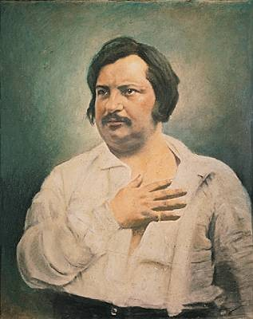
"Největším štěstím člověka je, když může žít pro to, zač by byl ochoten zemřít."
Honoré de Balzac

Znehodnocené peníze, to je oč tu běží –

řešením může být i válka
Petr Havlíček

3. června 2014
Z poměrně nedávné historie víme, že k nesmyslnému řinčení zbraněmi došlo v souvislosti s působením idejí fašizmu, pak komunizmu a když už se tato neřádstva podařilo lidstvu potlačit a zdálo se, že válka Evropě nehrozí, ejhle a máme tu, téměř za humny, ukrajinský konflikt.
Příčiny válek
Počátky 1. světové války měly velmi podobný scénář, kterého jsme svědky dnes na Ukrajině. Střetly se v něm mocnosti v zápase o sféru vlivu, zdroje surovin, odbytiště a trhy. Obyvatelé Bosny a Hercegoviny se nechtěli smířit s připojením svého území k Rakousko-Uhersku, kdy byli v odboji podporováni Srbskem, které nakonec vyslalo zabijáka, jenž následně spáchal atentát na Františka Ferdinanda d'Este. Během několika měsíců se malý srbský konflikt rozrostl do celosvětové války. A politici placení zbrojaři si mohli pogratulovat k dobře odvedené práci.
Druhá světová válka byla důsledkem velké hospodářské krize, jež zásadním způsobem ekonomicky oslabila velkou část států, čímž umožnila vzestup nacismu pod vedením Hitlera a jiných totalitárních režimů v celé Evropě. Můžeme si položit základní otázku: Proč se tak stalo? Kdo umožnil neomezenou moc takovému parchantovi, jakým byl Hitler? Odpověď na tuto otázku není nijak překvapující. Byly to peníze. Peníze průmyslníků, které byly určeny k financování agresora, jenž k prosazení svých mocenských cílů potřebuje zbraně. Hodně zbraní. A tak zbrojní průmysl, s vírou v dobře vložený kapitál a s vidinou obrovského byznysu, poskytl Hitlerovi finance na realizaci budoucí vojenské agrese, která v lidských dějinách znamenala obrovský rozmach a prosperitu zbrojního průmyslu. Pokud si položíme otázku, odkud tento kapitál pocházel, odpověď zní takto: jeho velká část pocházela z USA.
I dnes je zbrojní průmysl (tedy výroba mechanizmů na zabíjení lidí) štědře financován ze státních rozpočtů zemí a soupeření o co nejdokonalejší zbraňové systémy nikdy nepřestalo a zřejmě ani nikdy nepřestane.

PROČ ?
Protože ekonomický potenciál, kterým zbrojařská mašinérie disponuje, je schopen zkorumpovat kohokoliv na této planetě.
Stačí se poohlédnout do nedávné minulosti, kde a jak byly rozpoutány krvavé konflikty bez jakékoli smysluplné (na pravdě založené) podstaty a uzákoněných pravidel- Irák, Afghánistán, Libye, Jugoslávie, Sýrie a stovky dalších, viz odkaz:
http://euserver.parlamentnilisty.cz/Articles/1099-200-let-terorismu-usa-prehledny-seznam-vsech-americkych-valecnych-zlocinu-teroru-a-valek.aspx
Spojené státy v podstatě válčí nepřetržitě již 200 let, i dnes mají stovky vojenských základen po celém světě a pod hlásnou korouhví světového míru neváhají mocné skupiny zapřáhnout své vazaly (vlády) do vojenské mašinérie a rozpoutat kdekoli na planetě jakýkoli vojenský konflikt, jen aby spustily spotřebu vyrobeného zbrojního arzenálu.

Ekonomická krize
Amerika, a nejen ta, je na ekonomickém dně a nový vojenský konflikt v Evropě může být pro Ameriku a zadluženou Evropu aktuálním řešením. Každá světová ekonomická krize doposud končila válkou. Padnou měny, dluhy zmizí, zbraně se spotřebují, odstraní se nepohodlní, lidstvo se smrskne o pár miliónů, zbrojaři si napakují kešeně a jede se dál.

Americe začíná jít o vše
Číně, Rusku a Japonsku došla trpělivost s upadajícím dolarem a řeší vzájemné obchody v jüanech a rublech.
Japonsko odmítlo Transpacifickou smlouvu - Trans-Pacific Partnership (TPP), která by umožnila USA zničit za pomoci nadvlády amerických korporací lokální ekonomiky, tak, jak se jim to povedlo například v Mexiku, kde se trh za pomoci liberalizace zcela otevřel a zdecimoval Mexickou ekonomiku.

Tvrdá rána pro dolar
Rusko zavádí novou měnu podloženou zlatem. Jedná se o ražbu zlatých mincí, tedy návrat zpět ke zlatému standardu – s emblémem dvouhlavého zlatého orla, jde o měnu, která se má stát světovou alternativou jak k americkému dolaru, tak k euru, a to prozatím při obchodování se zásobami energie. Je třeba rovněž zmínit současnou ruskou orientaci na dodávky zemního plynu směrem na Čínu a v neposlední řadě i na Indii, kde byly podepsány významné smluvní dohody. Hrozba Ruska, že zastaví dodávky plynu, pokud Ukrajina nezaplatí, se začíná stávat realitou.

Bezzubé sankce vůdčí Rusku
Amerika a zřejmě i papouškující Evropa nepochopila, že světovláda bezcenného dolaru končí a že ruský medvěd, který nebyl ve svých dějinách nikdy a nikým poražen, se s podporou Číny rozhodl opětovat úder za sankce kvůli anexi Krymu. Jak Rusko, tak Čína již delší dobu pracují na vlastním systému platebních karet a clearingových platebních center, a to z toho důvodu, aby se právě touto cestou vymanily z nástrojů sankcí používaných Západem.

Jaké důsledky bude mít nastolení zlatého rublu pro dolar a euro (potažmo pro Západ)?
Zřejmě katastrofální, neboť přinutí Západ k postupnému přechodu z dolarových mezinárodních plateb na zlatem krytý rubl a následně se projeví pravá hodnota dolaru, jakožto totálně znehodnocené měny, mající pouze cenu natištěného papíru. Současně Rusko s Čínou vnutí bankám celosvětově, spolu se zavedením zlatého rublu, participaci na vlastním SWIFTU a platebním karetním systému. Kdo participaci odmítne, nedostane ruský plyn a ropu, nebo ostrouhá na bankovních ziscích.

Co lze v následujících letech očekávat
- Rusko a Čína se jako největší věřitelé Západu budou postupně zbavovat znehodnocených devizových dolarových rezerv a jejich ekonomický vliv poroste. Toto se již děje a zajímavostí je, že se do těchto prapodivných obchodních transakcí s dluhem zapojila až po uši zadlužená Belgie, kde sídlí Evropský parlament. A, světe, div se, nic se neděje. Rating Belgie je stále na vysoké úrovni.
- Nastane skokový nárůst inflace na dolarových trzích.
- FED bude nucen zvýšit úrokové sazby, což bude mít za následek zhoršení splátek a úroků státního amerického dluhu, ale i dluhu amerických korporací a soukromých osob denominovaných v USD, nebo v měnách na USD navázaných- takto se projeví celkový úpadek kondice americké ekonomiky.
- Vše bude mít drtivý dopad na všechny ekonomiky obchodující s dolarem, tedy i na Eurozónu.
- V důsledku pádu kurzu dolaru se zlato dostane na svou reálnou hodnotu, která se může vyšplhat ze současných 1250 USD za trojskou unci na více jak desetinásobek.
To, co se odehrává na Ukrajině, je pokus o rozpoutání občanské války a není se čemu divit, že rusky mluvící občané mají obávaný strach. Profašistické, separatistické kruhy deroucí se k moci na Ukrajině nejsou v žádném případě zárukou pro klidné a bezkonfliktní soužití Rusů a Ukrajinců.
Pokud se na současnou ukrajinskou krizi podíváme na základě výše uvedených argumentů a ve světle falešné mediální masáže, že Rusko je ten agresor, který vše vyprovokoval, je asi na místě si ještě jednou připomenout, že USA se vším svým agresivním vojenským chováním operuje cca na stovce základnách na celém světě, na rozdíl od Ruska, které jich má jen pár.
Závěrem snad jen tato úvaha. Myslíte, že obyčejní Ukrajinci chtějí občanskou válku? To asi těžko. Lidé válku nechtějí, nechtěli ji ani nikdy v minulosti, tak kdo ji sakra chce? Ti co z počátku tleskali najatým žoldákům, házejícím zápalné lahve na policisty, dnes proti nespokojeným Ukrajincům na východě posílají armádu. Zdá se vám to normální? Taktika Západu nevyšla. Putin zabodoval a je silnější nežli dřív. Ukrajinci si mohou pomoci jedině sami. Pokud se do konfliktu zapojí západní mocnosti, skončí to se vší pravděpodobností katastrofou.

Na Ukrajině probíhá občanská válka. Jejím cílem je vtáhnout do ní Rusko a zabránit mu v krocích, které povedou k likvidaci dolaru a možná i eura. O to tady běží!!!!
Jenže, kdo v uměle vyvolaném válečném konfliktu zabrání politickým, zbrojařským a dnes i bankovním psychopatům v použití nukleárních zbraní??? Jejich zaslepenost v touze po moci a bohatství může tak, jako v minulosti již mnohokrát, přivést lidstvo jen k bídě a utrpení.

Stoletý kurýr
Válka začne za 59 dní, vojáci zatím umírají při koupání
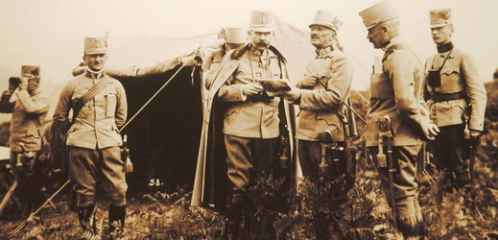

3. červen 1914: Do sarajevského atentátu zbývalo pětadvacet dnů a do počátku světové války devětapadesát. Rakouští vojáci tak zatím neumírali v zákopech, nýbrž při koupání v řece.

Císařsko-královská zeměbrana (Die kaiserlich-königliche Landwehr nebo také k.k. Landwehr), což byl oficiální název armády v rakouské části říše, sice s nějakým brzkým vojenským konfliktem počítala, nikoliv ale s dlouholetými jatkami v zákopech. Sarajevský atentát se ale odehrál už 28. června a válka byla vyhlášena záhy - 28. července 1914.

Labský hřbitov
Vojsko si zatím užívalo Belle Époque, krásné časy. Armáda posedávala v kavárnách a na plovárnách, počasí v červnu 1914 přálo koupání. Národní politika ze 3. června ale nenápadně upozornila, že s plaveckými schopnostmi na tom rakouské vojsko až tak moc dobře není.
"Dva vojáci utonuli. V Labi u Lysé koupal se jednoroční dobrovolník J. Müller z Frýdku ve Slezsku pojednou počal tonouti. Nežli mu mohli přispěti ku pomoci opodál koupající se vojáci, zmizel pod hladinou řeky. Při hledání utonulého našli mrtvolu vojína 42. pěšího pluku A. Jenáčka, jenž byl od 16. května pohřešován. Teprve později našli také mrtvolu Müllerovu. Oba utonulí byli pohřbeni v Lysé."

Závodčí střílel
Jaroslav Hašek jednoho rakouského závodčího popisuje v legendární scéně svého Švejka: "Jestli závodčí před vstupem do zájezdní hospody prohlásil, že myslí, že štamprle nemůže škodit, byl optimistou, poněvadž zapomněl na množství, a když jich vypil dvanáct, prohlásil zcela rozhodně, že do tří hodin je velitel okresní četnické stanice u oběda, že to je marné přijít tam dřív, kromě toho, že začíná chumelenice. Když budou do čtyř hodin odpůldne v Písku, je času habaděj. Do šesti je času dost. To už půjdou ve tmě, jak ukazuje dnešní počasí. Je to vůbec jedno jít teď nebo až potom. Písek nemůže utéct."
Následující závodčí z Opavy měl ale úplně jiný problém. Opil se láskou a žárlivostí. "Z nešťastné lásky. Závodčí pluku č. 13 Josef Hirsch v Opavě postřelil svou dřívější milenku Annu Duškovou a pak sebe. Zranění milenců jsou povážlivá. Oba museli býti dopraveni do nemocnice. Hirsch byl dohnán k žárlivému činu žárlivostí, kterou trpěl už po delší dobu, neboť jeho milá zapředla milostný poměr s jistým úředníkem," popsala tragický příběh Národní politika z 3. června 1914.

